**山东国际会展中心商业运营有限公司**

**展具锁头采购项目询价公告**

**发布时间：2023年11月7日16时**

山东国际会展中心商业运营有限公司根据实际情况和经营管理需要，对展具锁头采购进行询价，现诚邀资质合格的单位参加报价，请按项目列表所列明细给出相应报价。

**注：以下内容请认真阅览！**

1. **项目要素**
2. 询价内容：展具扁铝锁头7800个，**须质保两年**。
3. 报价须为含税价。
4. **参与报价企业资质要求**
5. 参与本次项目的企业单位必须是在中华人民共和国境内注册，并具有独立法人资格且有能力提供产品、售后服务和社会信誉良好的企业。
6. 参与本次项目的企业单位具有良好的企业信用，以国家企业信用信息公示系统查询结果为准，查询网址：http：//www.gsxt.gov.cn/；
7. 参与本次项目的企业单位的法定代表人、高管或股东不得与会展集团及会展集团股东单位职工存在关联关系，不得存在由同一自然人同时担任投标单位两家或两家以上的法定代表人、高管或股东，且本项目参与单位之间不得存在关联关系。

**三、报价要求及回传方式**

（一）报价要求

1、**请严格按提供型号报价**。

2、报价单请详细**注明报价时间、项目负责人及其联系方式**。

3、附营业执照副本（扫描件）。

4、参与本次项目的企业单位需具备与本项目有关的各项资质证明（复印件盖公章）。

（二）回传方式

参与报价单位请在公告发出后3个工作日内（11**月10日16时截止**）将报价单及其他附加材料（提供的所有材料需盖公章）**邮寄至济南市槐荫区日照路一号山东国际会展中心**，**收件人：张老师 电话：0531-81255971 （注：1、快件外部请写明项目名称，例：锁头采购。2、**报价文件外包装开封处请密封并加盖密封章、密封条。3**、参与本项目单位请一并将项目联系人联系方式及营业执照发送至邮箱：hzsyyy2023@163.com以便于统计投标单位数量，邮箱主题名称格式：公司名称+项目名称）**

如有疑问请联系，项目技术咨询：0531-81255971；项目流程咨询：0531-81255925。

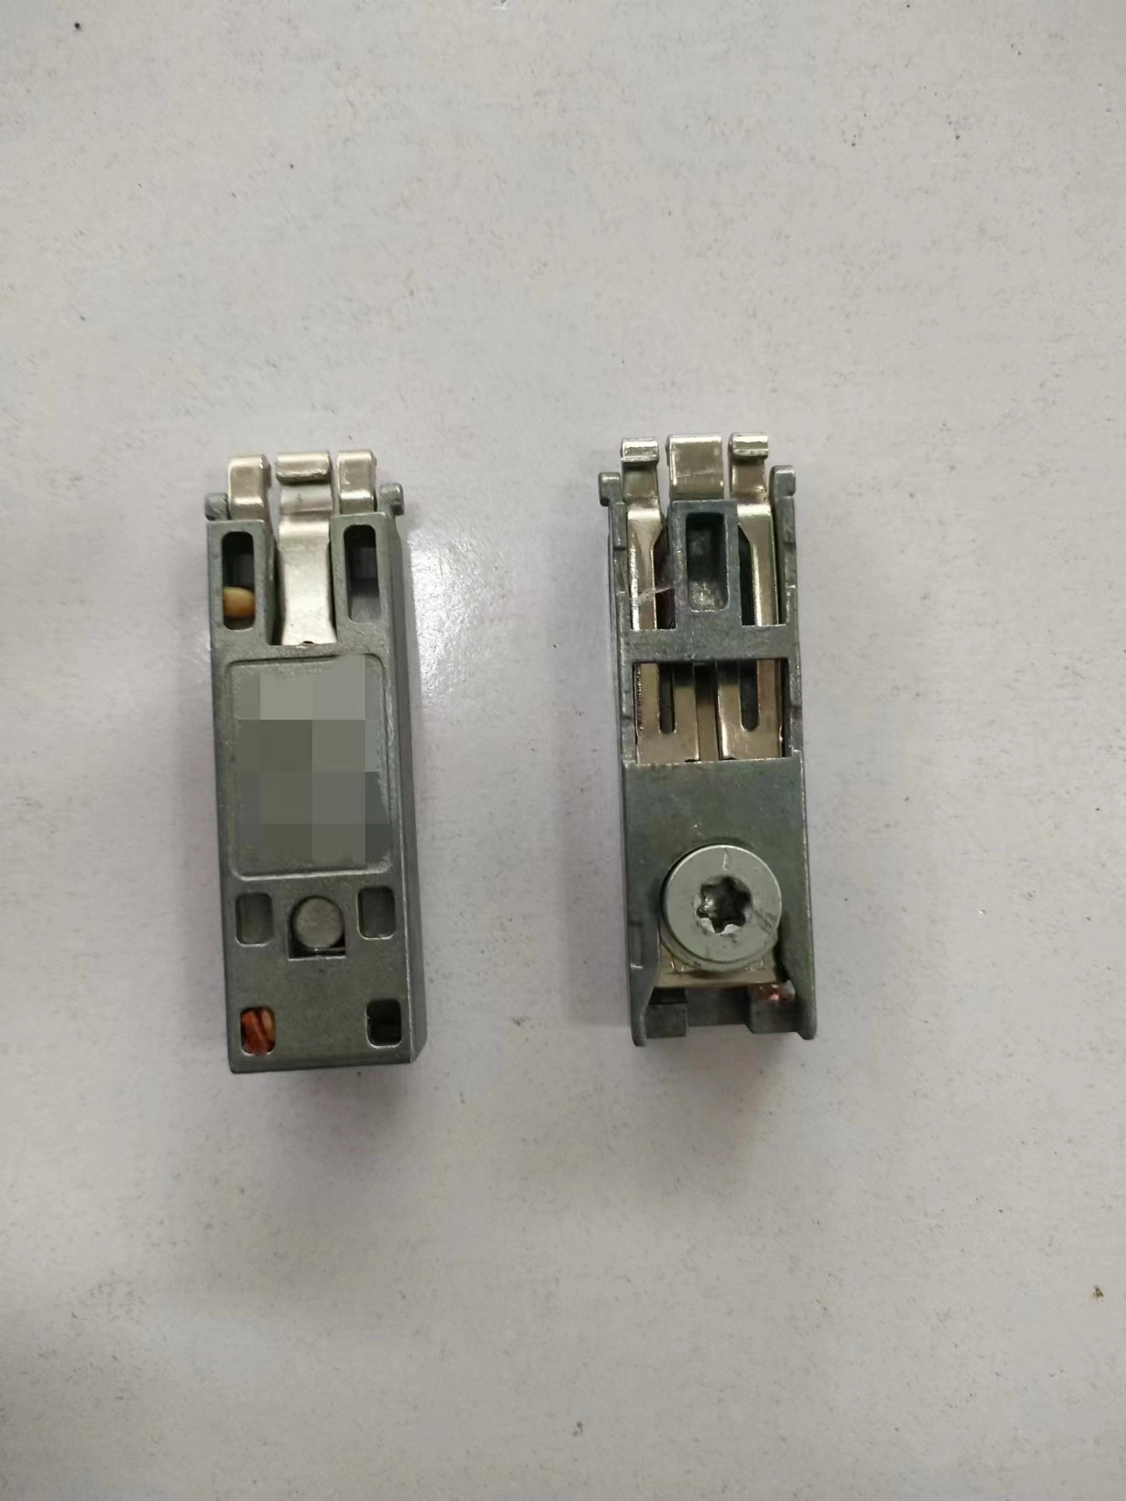

**四、项目报价单**

|  |  |  |  |  |  |  |  |  |  |
| --- | --- | --- | --- | --- | --- | --- | --- | --- | --- |
| 名称 | 规格型号 | 品牌 | 数量 | 单位 | 单价/元 （不含税） | 增值税专票税率 | 单价/元 （含税） | 总价 （不含税） | 总价/元 （含税） |
|  |  |  |  |  |  | % |  |  |  |
| 合计1(不含税） | | | | | | | |  | / |
| 合计2（含税） | | | | | | | | / |  |